Aproximación de la función objetivo con una combinación lineal de coeficientes enteros para 5 funciones base, realizado con una Red Neuronal entrenada.
Los datos de entrenamiento se logran buscando los valores mas cercanos a los óptimos con el método de los Multiplicadores de Lagrange (reales) + MIQP (para redondeo a enteros)
Funciones Base
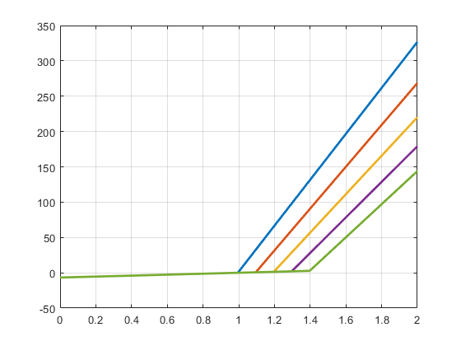

Rango de variacion de las funciones objetivo para aproximaciones con R² > 0,94

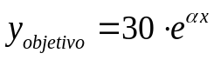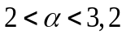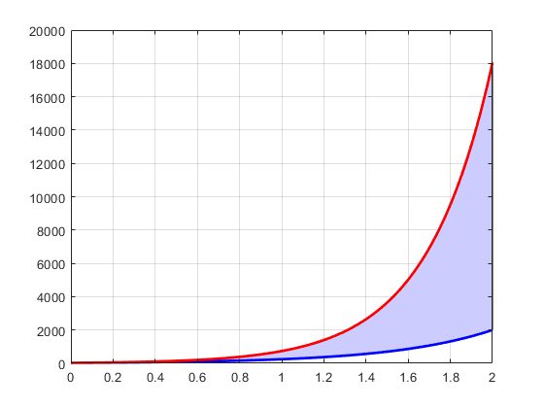
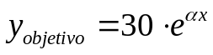

TABLA DE REFERENCIA

(Multiplicadores de Lagrange + MIQP) Red Neuronal

α Coeficientes R² α Coeficientes R²

2.0 [4, 0, 0, 0, 1] 0.933719 2.0 [4, 0, 0, 0, 1] 0.933719
2.1 [4, 0, 0, 0, 3] 0.942820 2.1 [4, 0, 0, 0, 3] 0.942820
2.2 [4, 1, 0, 0, 4] 0.949399 2.2 [5, 0, 0, 0, 4] 0.948843
2.3 [5, 0, 0, 0, 7] 0.956224 2.3 [5, 0, 0, 0, 7] 0.956224
2.4 [6, 0, 0, 0, 8] 0.960104
2.5 [7, 0, 0, 0, 13] 0.962868
2.6 [7, 0, 0, 0, 17] 0.965206
2.7 [ 8, 0, 0, 1, 20] 0.966227 2.7 [ 8, 0, 0, 1, 20] 0.966227
2.75 [ 8, 0, 0, 4, 20] 0.965741 2.75 [ 8, 0, 0, 3, 20] 0.964962
2.8 [9, 0, 0, 5, 20] 0.965103 2.8 [9, 0, 0, 6, 20] 0.964385
2.9 [9, 0, 0, 13, 20] 0.963391
3.0 [6, 0, 11, 15, 19] 0.959045
3.1 [8, 0, 12, 20, 20] 0.956289 3.1 [7, 0, 13, 20, 20] 0.956201
3.2 [6, 4, 20, 20, 20] 0.950644 3.2 [6, 5, 21, 21, 20] 0.947901

